地方标准编制说明

一、目的意义
近年来，习近平总书记就森林草原防灭火等安全生产工作多次作出重要指示，坚持人民至上、生命至上，更好统筹发展和安全，全力以赴抓好森林防灭火工作被提升到极其重要的地位。同时，森林防火也是保护自然资源，维护生态安全，发展林业产业的必然需要。森林防火基础设施则是做好森林防火工作的重要基础保障。
当前，南通市已进入加快推进生态文明建设的新阶段，新形势下森林防火工作突出表现为森林防火意识提高但依法治火水平不高、专业队伍不断壮大但专业化程度不高、投资持续增长但基础设施不健全、装备产业快速发展但新技术应用不足等特点，特别是随着气候变暖和极端天气增多，全球进入了森林火灾的高发期，森林防火形势日趋严峻，地位越来越重要，责任越来越大，任务越来越重。因此，加强森林防火工作，保护森林资源，对保障生态安全、保护国家和人民生命财产、维护社会稳定、构建社会主义和谐社会都具有重要意义。

二、任务来源
本项目经南通市市场监督管理局《关于下达2023年度南通市地方标准项目计划的通知》（通市监函〔2023〕60号）批准立项。

三、编制过程
1.主要工作过程
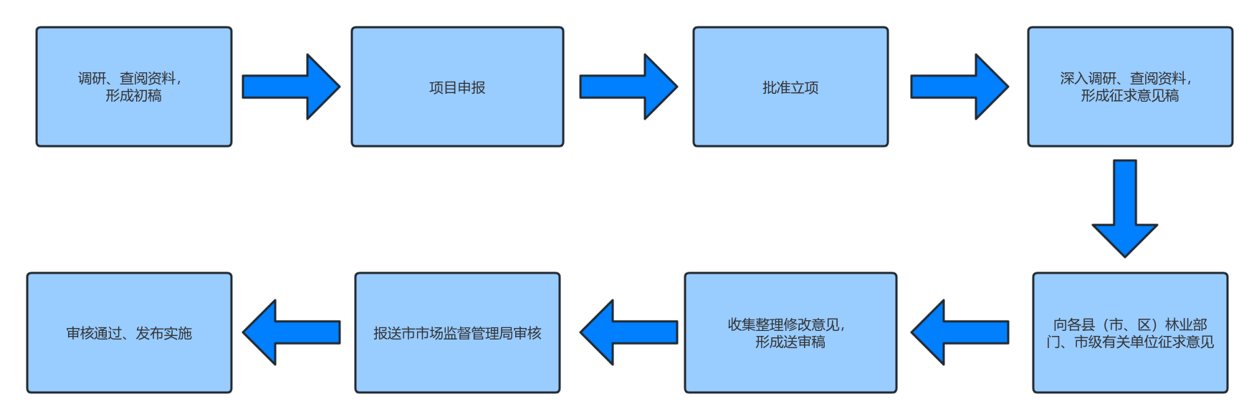
2.主要起草人及其所承担工作
姓 名 | 专 业 | 职 称 | 工作单位 | 项目分工 | 标准化工作经历
严 锐 | 林业、海洋及自然资源调查监测 |  | 南通市自然资源和规划局 | 全面统筹指导文本编写、宣贯与实施等工作
陶建军 | 林业 |  | 南通市自然资源和规划局 | 指导标准  宣贯与实施
俞建国 | 林业 | 高级  工程师 | 南通市自然资源和规划局 | 指导文本编写、宣贯与实施 | 南通市标准化专家库专家，参与编写2项江苏省地方标准（DB32/T 1588-2010、DB32/T 1586-2010）
毛 丽 | 林业 | 高级  工程师 | 南通市自然资源和规划局 | 负责标准文本编写、上报等工作，指导落实标准的宣贯与实施 | 南通市标准化专家库专家，参与编写2项江苏省地方标准（DB32/T 1588-2010、DB32/T 1586-2010）
高逸林 | 林业 | 助理  工程师 | 海门区林业  技术指导站 | 负责标准的  宣贯与实施
缪婧姣 | 林业 | 工程师 | 海安市自然资源和规划局 | 负责标准的  宣贯与实施
赵 宇 | 林业 | 助理  工程师 | 如皋市林业  技术指导站 | 负责标准的  宣贯与实施

四、标准编制原则和地方标准主要内容的确定依据
南通市除五山地区外，其他各地地理与自然禀赋相近，通过深入调研我市森林分布和树种组成等实际情况，认真总结全市森林防火基础设施建设的现状、特点，深入分析基础设施建设过程中需重视的问题，制定科学、经济、合理的技术要求，保障相关技术要求在全市范围内具有普遍适用性。
本标准的发布实施将有效解决全市各森林防火主体责任单位，在基础设施与设备配备上的不统一、不规范问题，既充分保障森林防火工作的需要，又能避免不必要的浪费。

五、重大意见分歧的处理依据和结果

无。

六、与相关法律法规和标准的关系
1.本标准的技术内容符合国家、国家林业和草原局、江苏省关于森林防火基础设施建设的有关法律法规、国家标准、行业标准和江苏省地方标准的相关要求。
2.经查询“南通市质量基础设施‘一站式’云服务平台”，暂无现行有效的国家标准、行业标准、江苏省地方标准。目前，省内仅南京市于2022年发布了相似内容的地方标准（DB3201/T 1116-2022 森林防火基础设施设备建设规范）。虽然我市与南京市相比，在地理位置、气候条件、森林资源状况等方面差异较大，但两地森林防火基础设施建设要求并不冲突，且有利于相互学习共同进步。

七、实施推广建议
1.使用对象：本标准为推荐性地方标准，适用对象为南通市境内各森林防火主体责任单位（包括各级森林公园、湿地公园、自然保护区等自然保护地，重点公益林建设和经营单位等）。
2.实施计划：发布实施后，由我单位联合各县（市、区）林业主管部门组织标准的宣贯推广工作，并指导各森林防火主体责任单位按照标准要求，做好森林防火基础设施的建设。同时做好标准实施过程中的信息反馈收集工作，及时发现标准实施过程中存在的问题，为后续标准的复审及修订奠定基础。

八、其他应当说明的事项
无。

